
111學年度第一學期「家庭教育暨生涯發展教育」-研習活動成果表
演講名稱 | 如何成為孩子生涯的嚮導 |  | 舉辦學校 | 普門中學
演講老師 | 岡山國中校長徐東弘 |  | 實施地點 | 國際會議廳
活動時間 | 111年9月 24日(六)  時間：08:30-10:30 |  | 與會家長人數 | 30人
活動成果 | 增加家長與孩子良性溝通及覺察孩子興趣及生涯規劃選擇
備註 | 活動照片
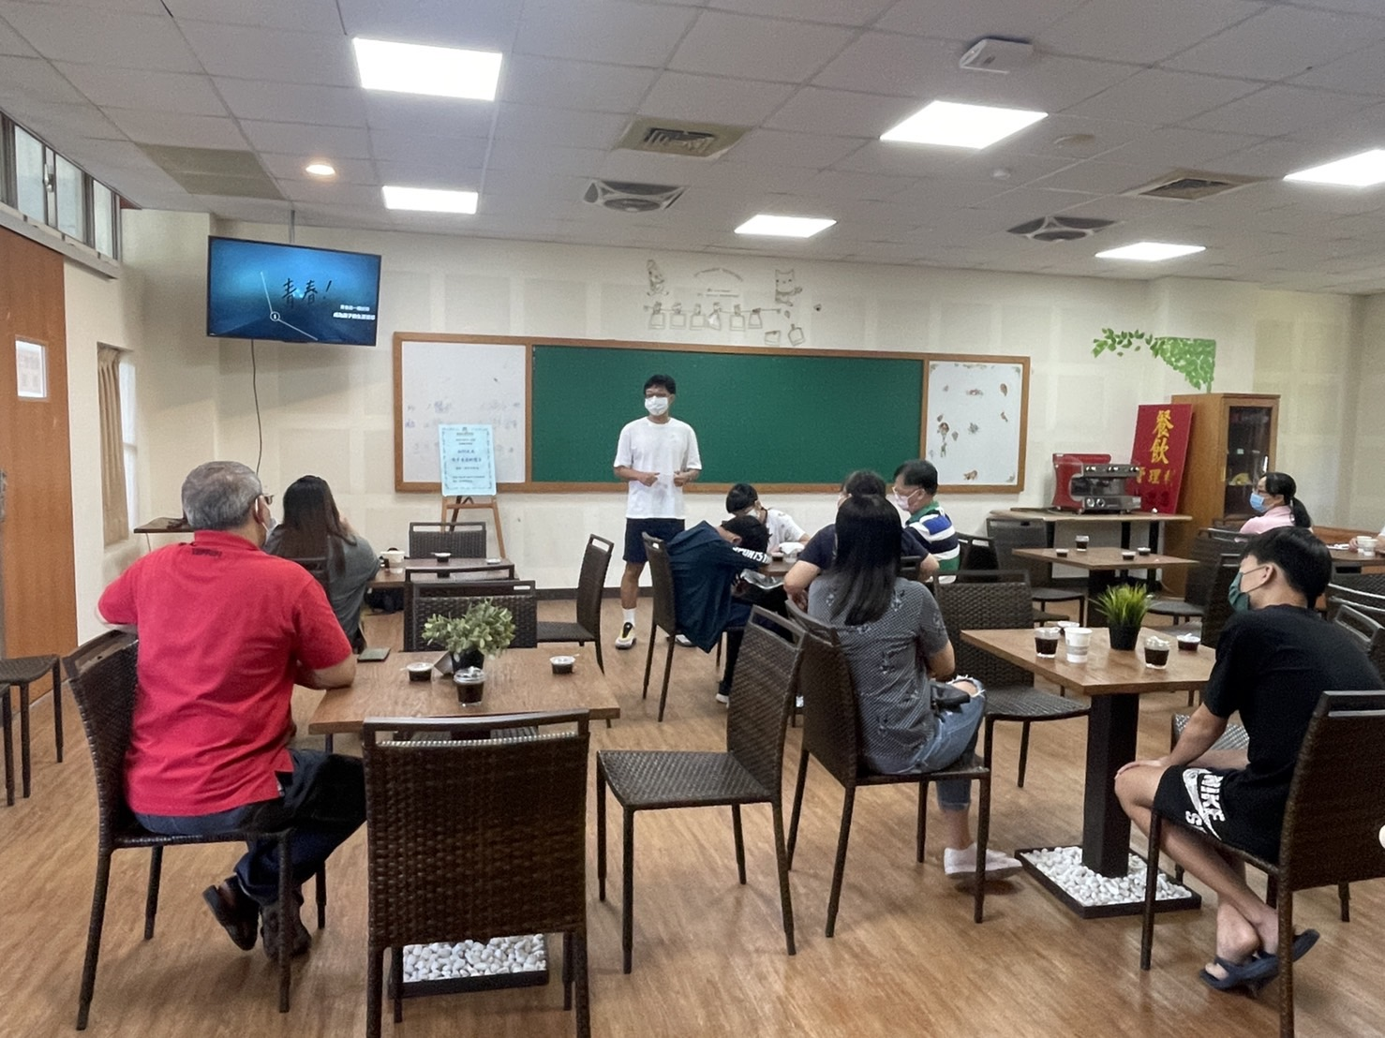 |  | 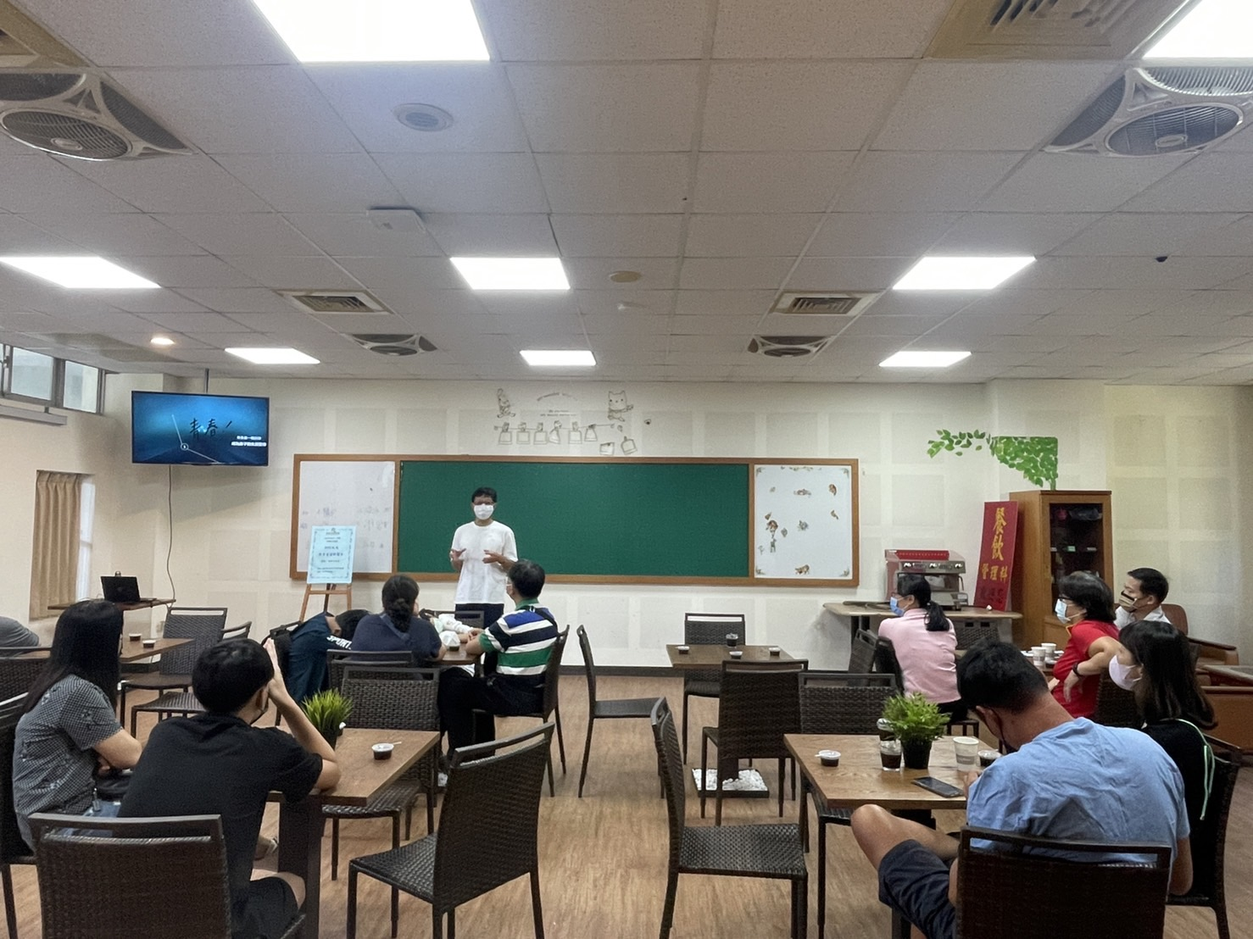
徐東弘校長分享如何讓家長更了解自己的孩子 |  | 徐東弘校長分享如何讓家長更了解自己的孩子
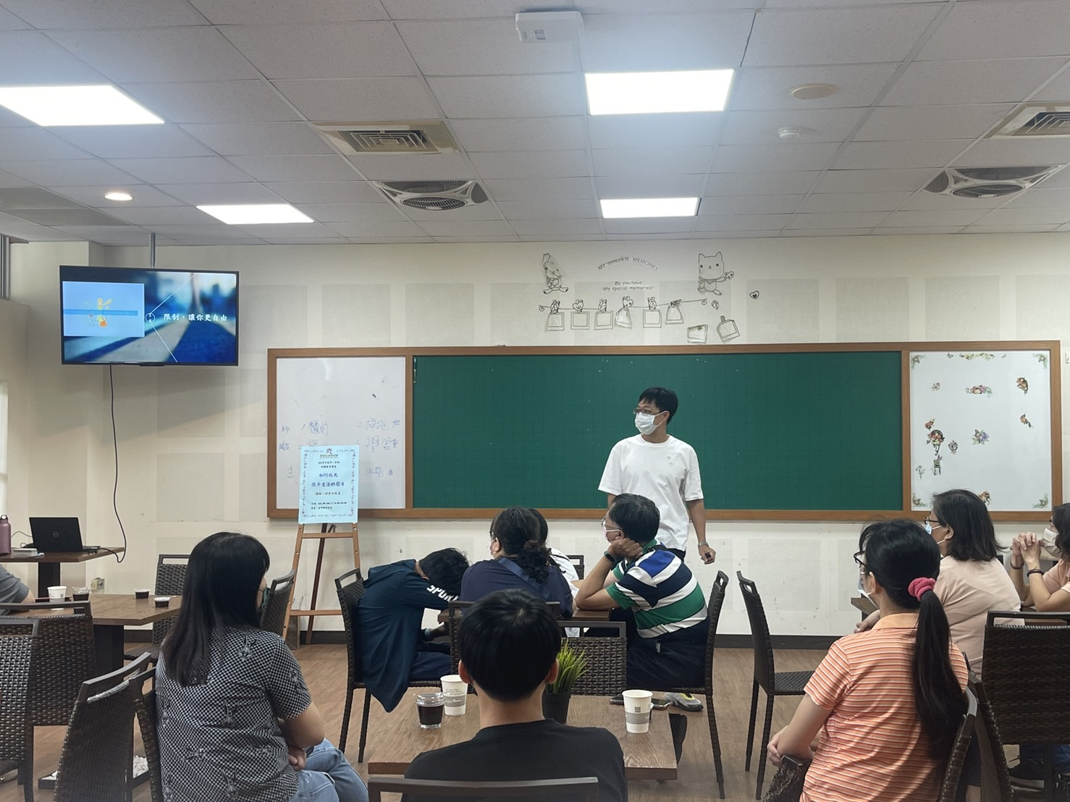 |  | 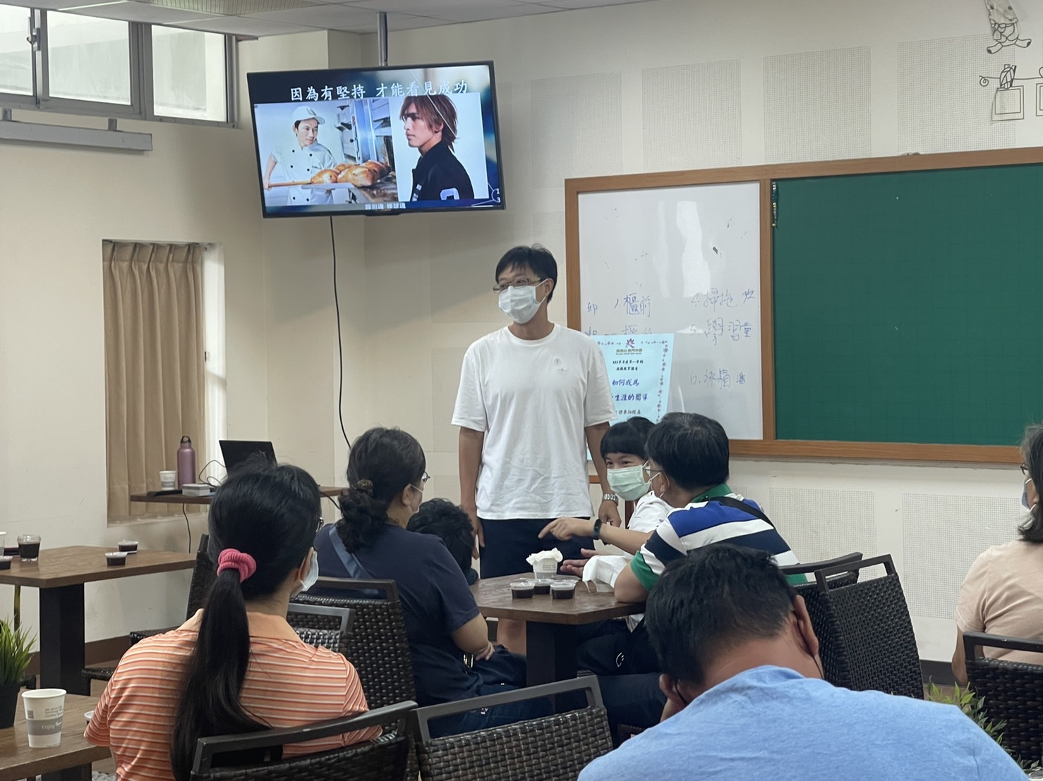
家長群很認真地聆聽演講課程 |  | 家長群很認真地聆聽演講課程
家長群很認真地聆聽演講課程 |  | 家長群很認真地聆聽演講課程
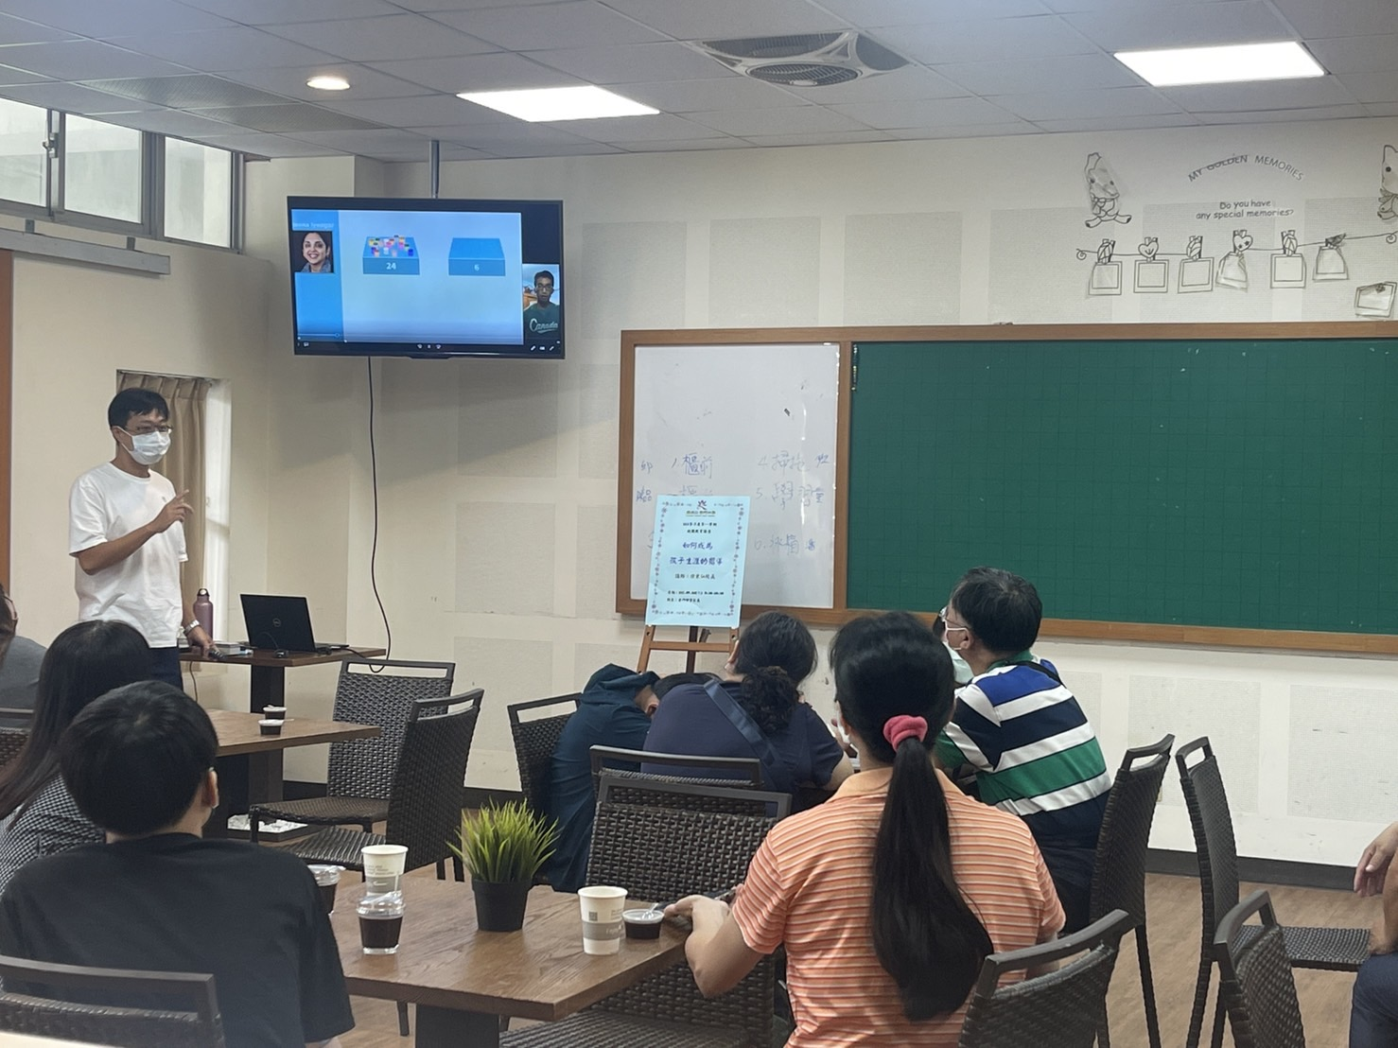 |  | 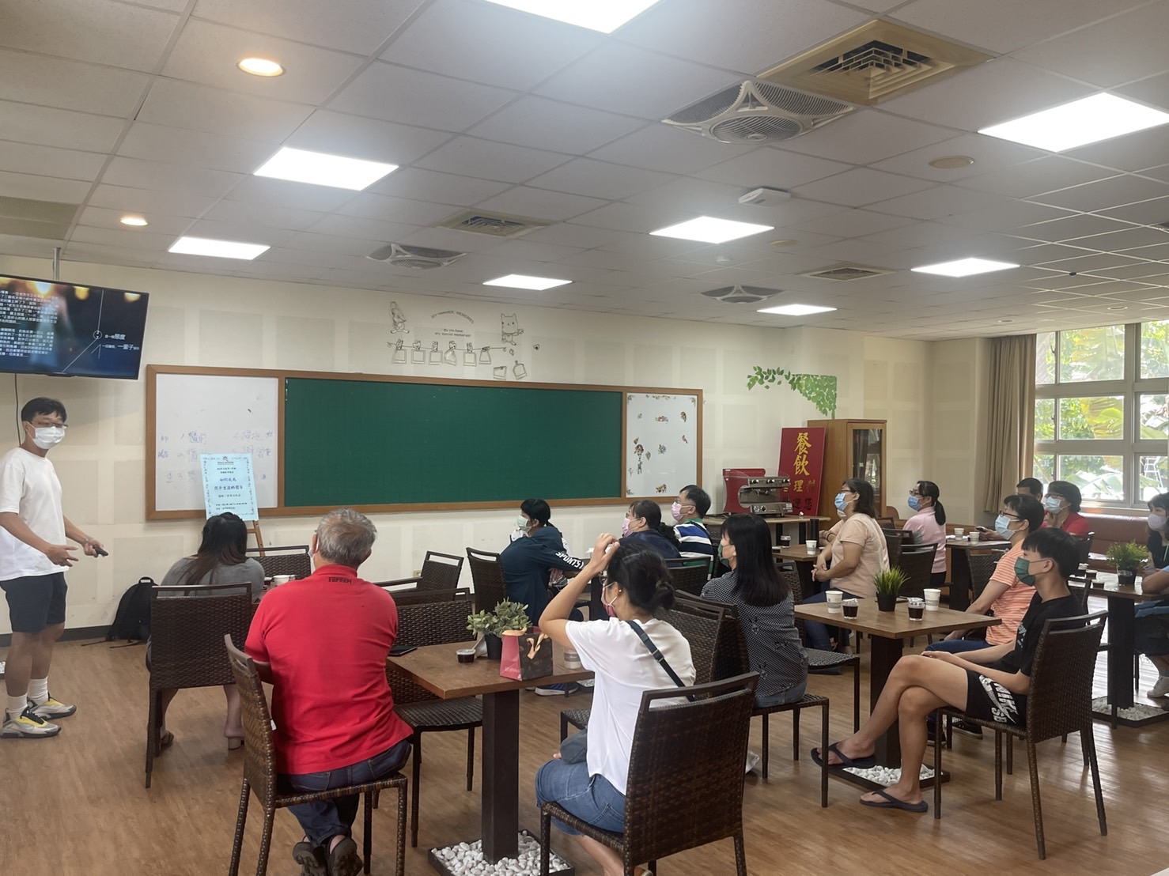
家長群很認真地聆聽演講課程 |  | 家長群很認真地聆聽演講課程
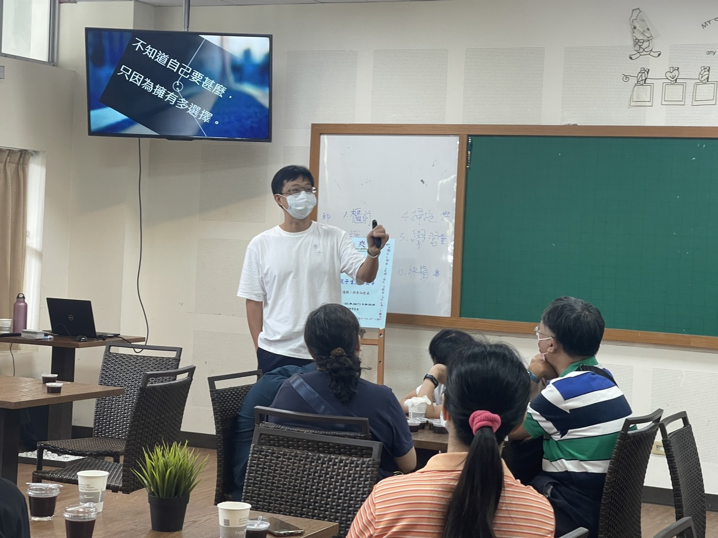
家長群很認真地聆聽演講課程 |  | 校長很感謝蔡淑華老師精彩的分享

